Atividade de presença 6

Vinícius do Amaral Brunheroto

Conceitos de Linguagem de Programação

1. Dentro da função f irá printar 5+128= 133 e retornará o valor 256 para ser printado no main.
2. Dentro da função f irá printar 5-10=-5 e retornará o valor -20 para ser printado no main.

Explicação:

Em 1) temos que a função f é chamada pela main, mas está localizada na global, por isso , considerando escopamento estático, considera-se o valor “a” global que é 128.

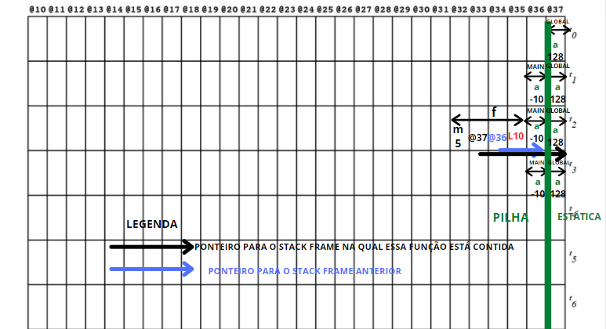Em 2) considerando o escopamento dinâmico, é necessário observar o local onde a função é chamada, nesse caso o main, considerando-se o valor “a” como sendo -10.